**干货｜画一手好的架构图是码农进阶的开始**

<https://mp.weixin.qq.com/s/M1WyLKXhS1o9ixTHosI0cQ>

在TOGAF企业架构理论中， 架构是从公司战略层面，自顶向下的细化的一部分，从战略=> 业务架构=>应用/数据/技术架构，当然老板层关注的是战略与业务架构，我们搬砖的需要聚焦到应用/数据/技术架构这一层。

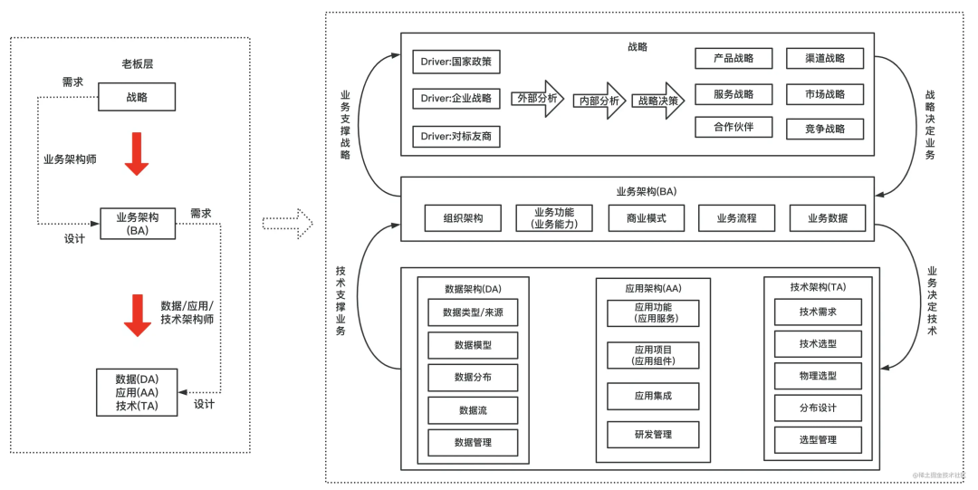

* 业务架构: 由业务架构师负责，也可以称为业务领域专家、行业专家，业务架构属于顶层设计，其对业务的定义和划分会影响组织架构和技术架构;
* 应用架构: 由应用架构师负责，需要根据业务场景需要，设计应用的层次结构，制定应用规范、定义接口和数据交互协议等。并尽量将应用的复杂度控制在一个可以接受的水平，从而在快速的支撑业务发展的同时，在保证系统的可用性和可维护性的同时，确保应用满足非功能属性的要求如性能、安全、稳定性等。
* 技术架构: 描述了需要哪些服务；选择哪些技术组件来实现技术服务；技术服务以及组件之间的交互关系;
* 数据架构: 描述了数据模型、分布、数据的流向、数据的生命周期、数据的管理等关系;